SHELL

Job 1 :

**- Afficher le manuel de la commande ls (man ls)**

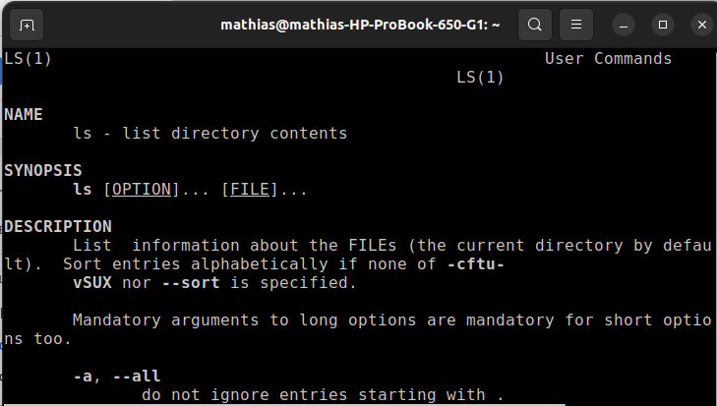

**- Afficher les fichiers cachés du home de votre utilisateur**

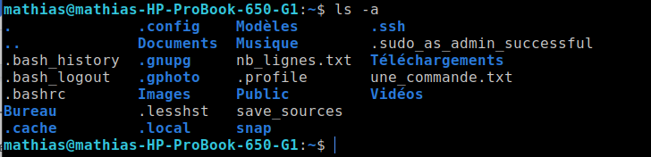

**- Afficher les fichiers cachés plus les informations sur les droits sous forme de liste**

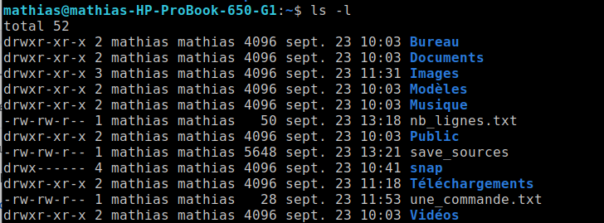

***Questions :***

***- Comment ajouter des options à une commande ? > Pour ajouter une option à une commande, il suffit de faire un espace, d’ajouter un tiret “-” (tiret du 6) a cette dernière puis de taper une lettre qui représente déjà le complément d'une commande.***

***Par exemple : “ls” est une commande qui permet de voir les documents du fichier sur lequel nous sommes.***

***“ls -a” est une commande qui nous permet de voir les documents masqués du fichier sur lequel nous sommes.***

***- Quelles sont les deux syntaxes principales d’écriture des options pour une***

***commande ? > Les deux syntaxes principales d’écriture des options pour une commande sont la différence sur les tirets. Il existe les commandes avec un tiret du 6 et celle avec deux tirets.***

Job 2 :

**- afficher les 10 premières lignes du fichier “.bashrc”**

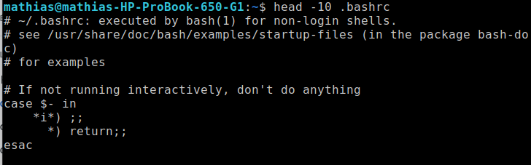

**- afficher les 10 dernières lignes du fichier “.bashrc”**

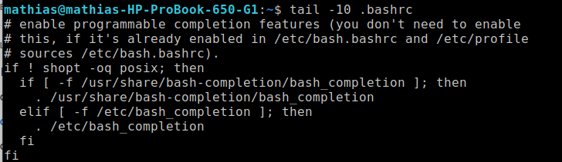

**- afficher les 20 premières lignes du fichier “.bashrc”**

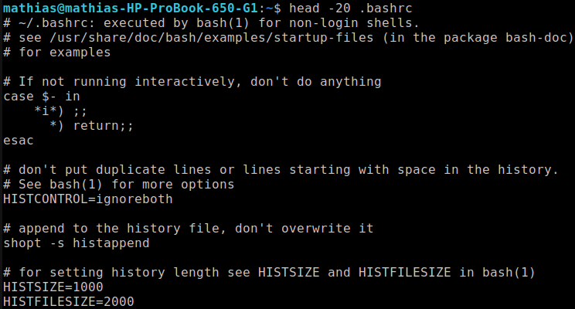

**- afficher les 20 dernières lignes du fichier “.bashrc”**

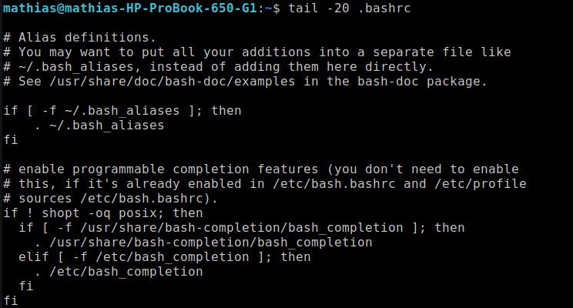

Job 3 :

**Installer le paquet “cmatrix”**



**Si cette commande ne fonctionne pas, faites les mises à jour des paquets.**





**Résultat cmatrix :**

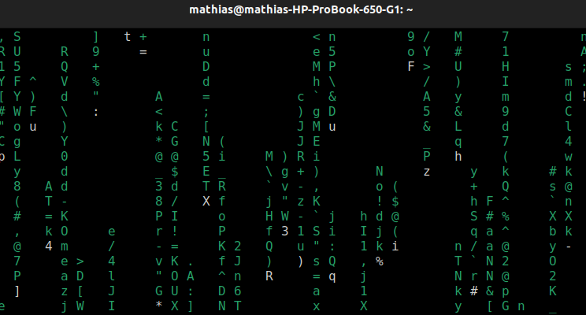

**Téléchargez les internets Google :**

**- Mettre à jour la liste de paquets**





**- Tapez la commande wget --version (si le wget n’est pas installé, tapez sudo apt install wget)**



**- Utilisez le wget pour installer Chrome**



**- Installer le paquet Chrome**



**- Corrigez les erreurs apparues lors de l’installation en tapant sudo apt-get install -f**



**- Saisir google-chrome et Chrome se lancera.**

Job 4 :

**- Créer le groupe plateformeurs**



**- Créer un utilisateur appelé “User1”**

*sudo adduser user1*

**- Créer un utilisateur appelé “User2”**

sudo adduser user2

**- Ajouter “User2” au groupe Plateformeurs**



**- Copier votre “users.txt” dans un fichier “droits.txt”**

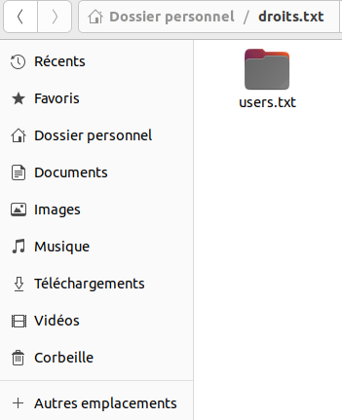

**- Copier votre “users.txt” dans un fichier “groupes.txt”**

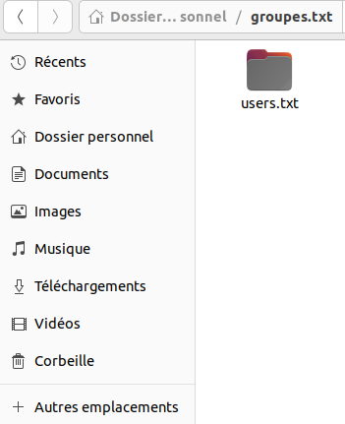

**- Changer le propriétaire du fichier “droits.txt” pour mettre user1**



**- Changer les droits du fichier “droits.txt” pour que “User2” ai accès seulement en lecture**



**- Changer les droits du fichier “groupes.txt” pour que les utilisateurs puissent accéder au fichier en lecture uniquement**



**- Changer les droits du fichier pour que le groupe “Plateformeurs” puissent y accéder en lecture/écriture.**



Job 5 :

**- Ajouter un alias qui permettra de lancer la commande “ls -la” en tapant “la”**



**- Ajouter un alias qui permettra de lancer la commande “apt-get update” en tapant “update”**



**- Ajouter un alias qui permettra de lancer la commande “apt-get upgrade” en tapant “upgrade”**



**- Ajouter une variable d’environnement qui se nommera “USER” et qui sera égale à votre nom d’utilisateur (ouvrir le .bashrc via nano)**

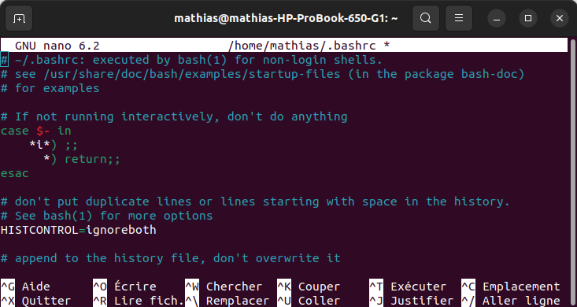

*saut à la ligne pour taper une commande, ctrl+o pour sauvegarder puis ctrl+x pour quitter*



**- Mettre à jour les modifications de votre bashrc dans votre shell actuel**



**- Afficher les variables d’environnement (pritenv)**

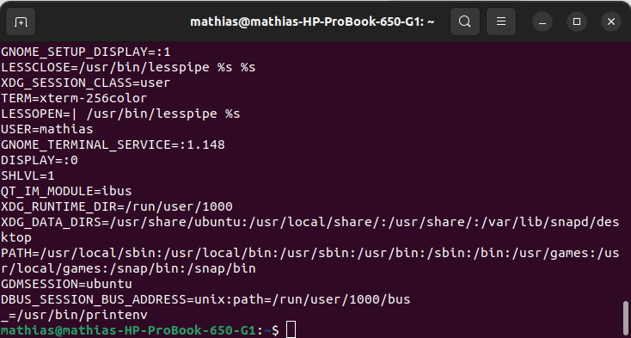

**- Ajouter à votre Path le chemin "/home/'votre utilisateur'/Bureau"**



Job 6 :

*Télécharger l’archive suivante et la désarchiver seulement avec le terminal.*

*Cette manipulation vous permettra d’accéder à la suite du sujet.*

**- Ouvrir le lien**

**- Le télécharger**

**- Ouvrir le terminal**

**- Aller dans le dossier Téléchargements (cd Téléchargements/)**

**- Désarchiver la copie du document (tar xzf “Copie de Ghost in the Shell.tar.gz”**

***x*** *(decompresser fichier tar)*

***z*** *(decompresser fichier zip)*

***f*** *(fichier cible)*

Job 7 :

**- Créer un fichier “une_commande.txt” avec le texte suivant “Je suis votre fichier texte”**



**- Compter le nombre de lignes présentes dans votre fichier de source apt et les enregistrer dans un fichier nommé “nb_lignes.txt”**



**- Afficher le contenu du fichier source apt et l’enregistrer dans un autre fichier appelé “save_sources”**



**- Faites une recherche des fichiers commençant par “.” tout en cherchant le mot alias qui sera utilisé depuis un fichier**



*exemple de “alias” trouvé dans le fichier .bashrc :*

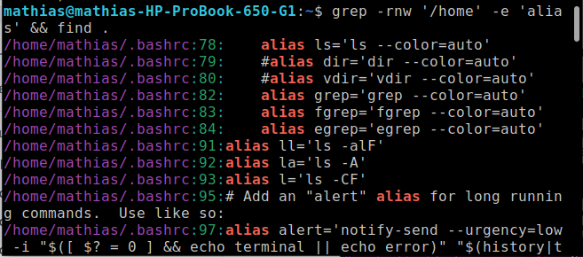

*exemple de fichier commençant par “.” :* 